就业推荐表填写模板
1研究生就业推荐表填写模板
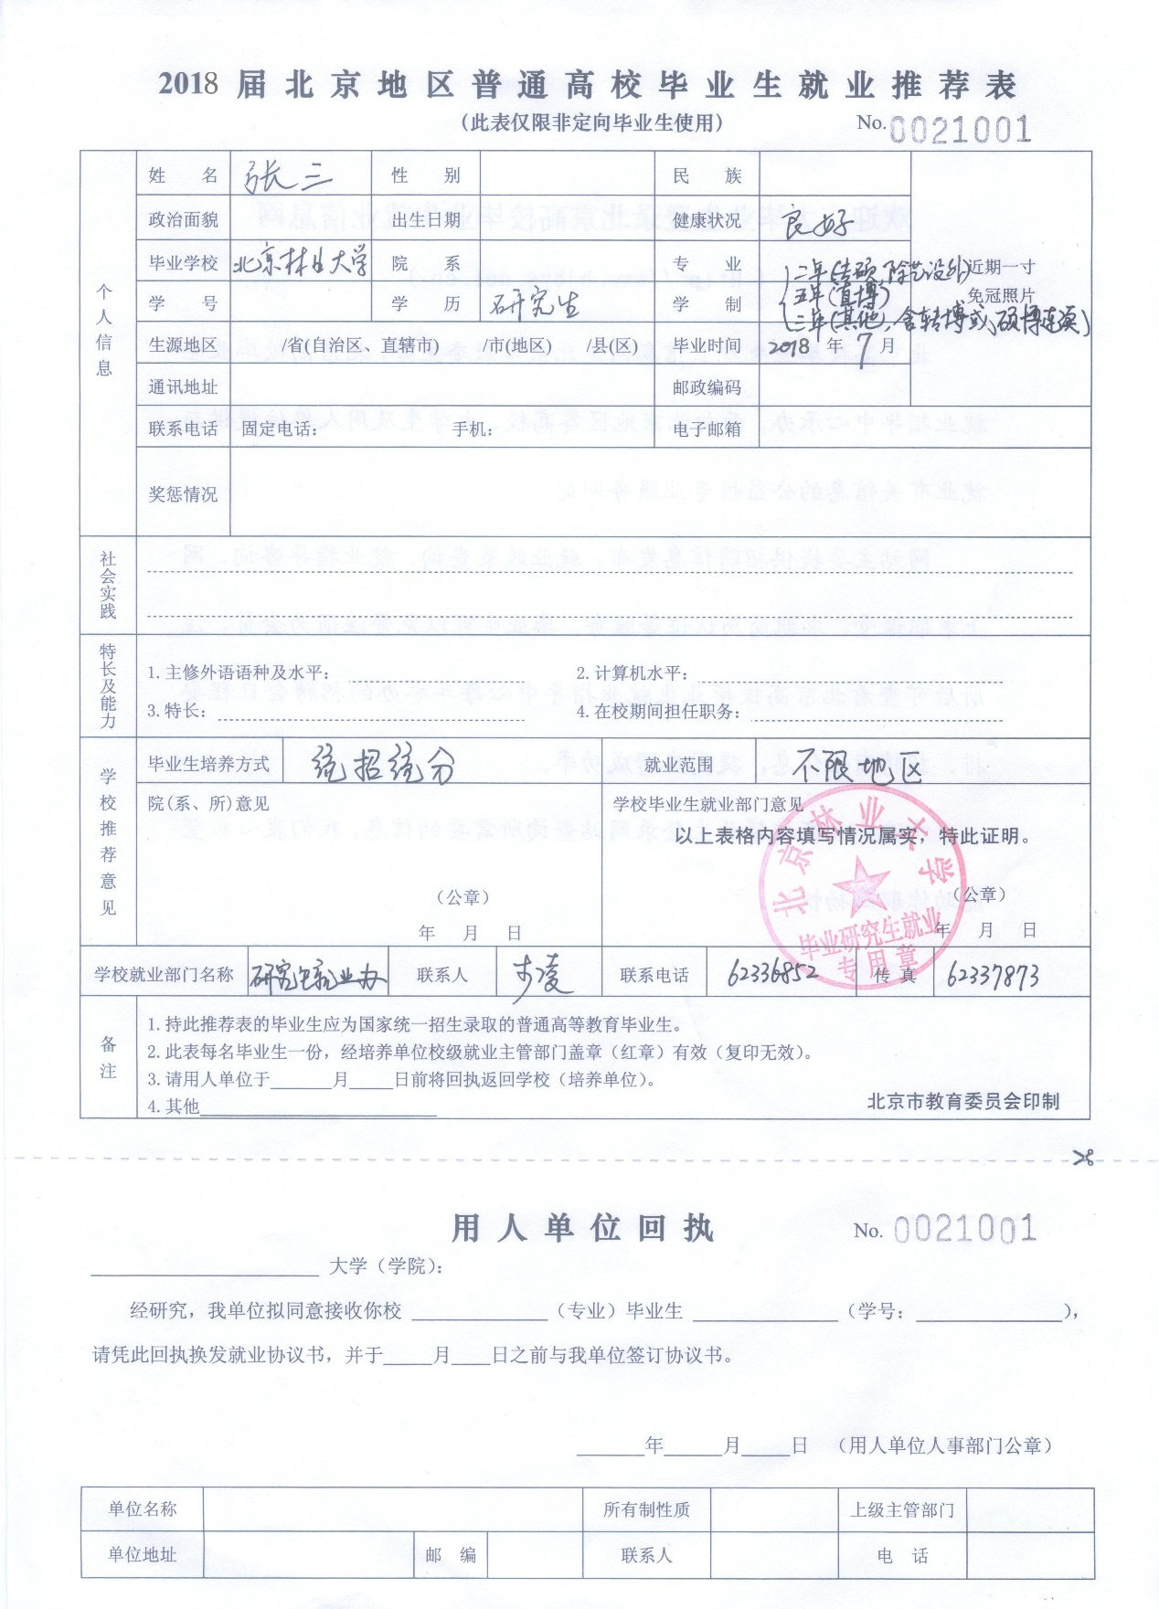

2本科生就业推荐表填写模板
